연구계획서

연구제목
팽대부 주위질환에 대한 개복 및 복강경 췌십이지장 절제술의 비교

연구 실시기관명 및 주소
서울아산병원 : 서울특별시 송파구 올림픽로 43길 88
분당서울대병원 : 경기도 성남시 분당구 구미로 173번길 82
세브란스병원 : 서울특별시 서대문구 연세로 50-1
서울성모병원: 서울특별시 서초구 반포대로 222
삼성서울병원 : 서울특별시 강남구 일원로 81
평촌성심병원 : 경기도 안양시 동안구 관평로 170번길 22

연구진
역할 | 성명 | 소속기관 | 소속 부서 | 직위 | 전공
연구책임자 | 김송철 | 서울아산병원 | 간담도췌외과 | 교수 | 외과학
공동연구자 | 윤유석 | 분당서울대병원 | 외과 | 교수 | 외과학
공동연구자 | 강창무 | 세브란스병원 | 간담췌외과 | 교수 | 외과학
공동연구자 | 홍태호 | 서울성모병원 | 간담췌외과 | 교수 | 외과학
공동연구자 | 황대욱 | 서울아산병원 | 간담도췌이과 | 조교수 | 외과학
공동연구자 | 송기병 | 서울아산병원 | 간담도췌외과 | 부교수 | 외과학
공동연구자 | 이우형 | 서울아산병원 | 간담도췌외과 | 조교수 | 외과학
공동연구자 | 권재우 | 서울아산병원 | 간담도췌외과 | 촉탁임상조교수 | 외과학
공동연구자 | 신상현 | 삼성서울병원 | 간담췌외과 | 조교수 | 외과학
공동연구자 | 이정우 | 평촌성심병원 | 간담췌외과 | 조교수 | 외과학
공동연구자 | 박혜경 | 서울아산병원 | 간담도췌외과 |  | 간호학
코디네이터 | 전유미 | 서울아산병원 | 간담도췌외과

- 연구계획요약
연구목표 | 복강경과 개복 췌십이지장절제술의 결과를 비교함으로써 수술환자의 회복 및 복강경 수술의 효용성과 안전성을 확인하고자 한다.
연구기간 | 2020년 12월부터 2022년 11월 까지
연구내용 | 복강경 수술은 기존의 수많은 연구를 통하여 개복수술에 비해 안전성에 있어서 큰 차이를 보이지 않으며, 환자의 회복에 큰 도움을 주는 술식으로 자리잡아 왔다. 복강내 수술 중 가장 복잡한 술식의 하나인 췌십이지장 절제술을 대상으로 최근 들어 복강경 수술이 활발히 시행되고 있으나 그 장점에 대한 근거는 아직까지 후향적 연구에 국한되고 있다. 이에 복강경 췌십이지장 절제술의 효용성과 안전성에 대한 검증을 위한 좀 더 높은 수준의 근거 (evidence)를 마련하기 위하여 전향적 연구를 시행하고자 한다.
연구방법 | 각 연구 기관의 외과에서 팽대부 주위 악성 및 양성종양으로 췌십이지장절제술을 계획하고 있는 환자를 대상으로 하며, 블록확률화계획법 무작위 배정을 통하여 개복수술군과 복강경 수술군으로 구분한다. 이를 통하여 수술 후 재원일수, 합병증, 종양학적 지표 등을 포함한 단기 임상결과의 차이가 있는지를 비교하고, 복강경 췌십이지장 절제술이 안전하고 적절하게 시행할 수 있는 치료법인지 확인한다. 이 연구는 중간분석을 포함하며, 계획된 환자의 50% 등록 완료 시 분석을 통하여 조기 종료 할 수 있다.
활용방안 | 복강경 췌십이장절제술을 받은 환자에서 수술 후 빠른 회복을 통하여 단기임상결과를 향상시킬 수 있어 재원일수가 감소하게 되고, 이를 통해 전체 치료비용을 절감할 수 있다. 기존의 개복수술과 비교하여 수술의 합병증 및 종양학적인 면에서 대등한 결과를 보일 것으로 예상되며, 또한, 단기임상결과의 향상을 통해, 조기에 술 후 항암화학요법을 시행할 수 있게 됨으로써 이론적으로는 생존률의 향상까지도 기대해 볼 수 있다. 이는 차후 본 연구대상 환자들에 대한 장기추적관찰을 통하여 장기 임상결과의 성적을 확인하여 결과를 확인해 볼 수 있다.

2. 국내외 연구동향
미세침습 수술 (laparoscopic or robotic surgeries)은 복강 내 다양한 장기의 다양한 질환에 대한 수술기법으로서 기존의 개복수술과 비교하여 안전하면서도 대등한 술식으로서 자리 잡아왔다. 췌장 수술에 있어서도 수많은 연구들을 시행되었으며, 이미 원위부 췌장절제술 (distal pancreatectomy)에 있어서는 양성 질환뿐 아니라, 악성 질환에서도 그 효용성과 안전성이 입증되었다. 수술적, 종양학적인 측면에서 개복수술과 대등한 결과를 보여줌과 동시에 환자의 회복에서의 우월함을 입증하는 지난 여러 연구들을 통해, 현재는 개복 원위부 췌장절제술 보다 복강경 원위부 췌장절제술이 환자나 술자에게 더욱 선호되고 있는 표준화된 수술방법으로 자리잡았다.
췌십이지장 절제술 (pancreaticoduodenectomy)은 십이지장의 팽대부 주위질환 (췌장암, 바터팽대부암, 담도암 등)에 대한 표준 술식으로서 췌장, 십이지장, 담도, 담낭 및 경우에 따라 위를 부분 절제하는 매우 광범위하고 복잡한 수술이다. 또한 절제된 장기들의 문합은 개복수술에서 조차 복잡하고 복강 내 수술 중 가장 복잡한 수술의 하나로 꼽히고 있다. 복강경 수술의 기술이 빠르게 발전하면서 최근 들어 이러한 췌십이지장 절제술에서도 대규모 기관들을 중심으로 복강경수술을 활발히 시도하고 있으며, 그 결과 또한 기존의 복강경수술과 마찬가지로 큰 절개창과 복벽의 견인을 피할 수 있어 복강경 수술의 일반적인 장점인 수술 후 동통감소, 빠른 장운동 회복, 재원일수 감소, 일상 생활로의 빠른 복귀 등을 기대할 수 있다. 뿐만 아니라, 최근 발표된 메타분석에 의하면, 복강경 췌십이지장절제술은 개복수술에 비해 수술 시 출혈량 및 재원기간이 유의하게 낮아진다고 보고하고 있다. 또한, 악성질환의 경우 수술 후 빠른 회복으로 인한 빠르고 완전한 보조항암치료를 받을 수 있는 기회가 늘어 종양의 재발감소에도 기여할 수 있을 것이라는 이론적인 장점을 가지고 있다. 그렇지만, 현재까지 복강경 췌십이지장절제술에 대한 연구는 대부분 후향적 연구에 국한되어있고, 현재까지의 메타분석들 또한 이러한 후향적 연구들만을 바탕으로 시행되어 왔다. 그러므로 이제는 복강경 췌십이지장수술의 효용성과 안전성에 대한 검증을 위한 좀 더 높은 수준의 근거 (evidence)를 마련하기 위하여 전향적인 연구가 꼭 필요한 시기이다.
이에 국내뿐 아니라 세계적으로도 연간 가장 많은 췌십이지장절제술을 시행하며, 또한 현재까지 가장 많은 복강경수술 기록을 보여주고 있는 서울아산병원 간담도췌외과에서 복강경과 개복 췌십이지장절제술에 대한 전향적 무작위 대조시험 (prospective randomized controlled trial)을 통하여 복강경 췌십이지장절제술의 효용성 및 안전성에 대한 수준 높은 검증으로 환자의 회복 및 치료에 있어서 임상결과의 향상을 꾀하고자 한다.

3. 연구 목적
십이지장의 바터팽대부 주위 질환 (양성 및 악성질환)을 대상으로 복강경과 개복 췌십이지장절제술의 결과를 비교함으로써 수술환자의 회복 및 복강경수술의 효용성과 안전성을 확인하고자 한다.

1) 일차적 목적
수술 후 기능적 회복 일수¹
정의: 다음의 사항을 모두 만족하여야 기능적 회복이 되었다고 정의한다.
1. 정맥 진통제 투여 없이 경구 혹은 패치형 진통제만으로 통증 조절이 가능함.*
2. 자유로운 보행이 가능함 (modified ERAS mobility scale 5/5) **
3. 자유로운 식이가 가능함***
4. 수술과 관련된 감염의 증거가 없어야 함
5. 투여 중인 정맥영양주사제 (TPN)가 없어야 함.

*통증의 기준은 NRS로 평가하며, IV PCA 는 4일째 제거한 후에 정맥 혹은 근육을 통한 진통제를 NRS 4점 이상일 때에 PRN 투여하기로 한다. 식이진행 후부터 사용하는 경구 혹은 패치형 진통제는 기관에서 통상적으로 사용하는 약제를 쓰기로 한다.

**Modified ERAS mobility scale
I) 스스로 식이가 가능한가? Yes/No
II) 스스로 침대에서 일어나는 것이 가능한가? Yes/No
III) 앉아있는 의자에서 스스로 일어서며 부축없이 혼자 보행하는 것이 가능한가? Yes/No
IV) 스스로 화장실에서 용무를 보는 것이 가능한가? Yes/No
V) 스스로 세수를 하는 것이 가능한가? Yes/No

*** 식이진행의 정도는 환자 섭취량을 아래와 같이 나누어 기록한다.
Grade I: 제공되는 양의 <30% 섭취 가능
Grade II: 제공되는 양의 30-50% 섭취 가능
Grade III: 제공되는 양의 >50% 섭취가능

2) 이차적 목적
수술 후 단기 및 장기 임상결과 평가 (재원일수, 복강 내 배액관의 배액량, 수술시간, 출혈량, 통증의 정도, 수술 합병증), 병리결과, 환자체내의 면역학적인 반응(serum cytokine [TNF-a, Interleukin-1b, Interleukin-6])의 비교

4. 연구내용 및 방법
1) 연구설계
본 임상시험은 팽대부 주위의 악성 및 양성종양으로 췌십이장절제술을 계획하고 있는 환자를 대상으로 복강경수술과 개복수술을 비교하기 위한 공개, 다기관, 블록 확률화계획법을 이용한 무작위배정 임상시험이다. 이 연구는 1회의 중간분석을 포함한 집단축차 디자인으로 구성하여 총 2회의 분석이 시행되고, 중간 분석 시 연구대상자 크기 재추정 (sample size re-estimation) 과정을 포함하는 적응적 임상시험으로 연구를 설계한다.
각 기관의 외과에서 팽대부 주위암, 양성종양으로 췌십이지장 절제술을 계획하고 있는 환자를 대상으로 하며, 사전의 선행 연구 정보를 통해 초기에 추정한 연구대상자 크기는 군당 252 명이다. 무작위배정을 통하여 실험군과 대조군 각각 126명씩으로 나누어 실험군은 복강경 수술을 시행하고, 대조군은 개복 수술을 시행하여 연구를 진행한다.
초기 예상한 예상되는 연구대상자의 50%가 완료되면, 중간 분석을 통해 조기 종료여부를 확인한다. 만약 연구의 지속이 결정되면, 50%의 연구대상자 결과정보는 활용하여 연구대상자 크기를 재 산정하는 과정을 거치게 된다. 본 연구는 2013년 개정된 헬싱키 선언을 준수하며 시행한다.

2) 연구 대상자의 선정기준, 제외기준
가) 선정기준: 아래의 기준을 모두 만족시켜야 한다.
- 나이: 만 19세 이상 만 80세 미만
- 수행 능력: ECOG 0-2
- 수술 전 검사상 주요혈관을 침범하지 않는 절제가능한 팽대부 주위암 또는 양성 종양
- 원격전이가 없을 것
- 골수 기능: WBC at least 3,000/mm3, Platelet count at least 100,000/mm3
- 신장기능: Creatinine no greater than 1.5 times upper limit of normal
- consent에 동의하고 서명한 환자

나) 제외기준
- 중증 비만 (BMI > 30)
- 활동적이거나 조절되지 않은 감염이 있는 자
- 심한 정신과적 / 신경학적 질환이 동반된 자
- 알코올 혹은 기타 다른 약물중독 환자
- 본 연구에 영향을 미칠 수 있는 다른 임상연구에 포함된 환자
- 연구자의 지시에 따를 수 없는 환자
- 중등도 이상의 동반질환으로 삶의 질이나 영양상태에 영향이 있다고 판단되는 환자 (간경화, 만성신부전, 심부전, 만성폐쇄성폐질환 등)
- 팽대부 종양 이외의 타 기관에 악성종양이 있어서 치료받은 병력이 있는 환자
- 선행항암요법을 시행 받은 환자
- 예정된 췌십이지장절제술 이외에 다른 주요 복부장기의 합병절제가 필요한 환자
(표준 췌십이지장절제술 이상의 위절제술, 대장절제술 및 문맥/상장간막정맥 합병절제 등)
- 그 외 연구자가 판단하기에 연구에 적합하지 않은 자

3) 목표 대상자의 수 및 산출근거
<초기 연구대상자 크기 추정>
본 임상연구는 복강경과 개복 췌십이지장절제술의 치료성적에 대한 무작위 전향적 비교연구로서 우월성 시험이며, Internal Pilot study를 계획하고 있다. 이에 연구가설은 다음과 같다.

귀무가설 : 복강경 췌십이지장 절제술을 받은 환자군과 개복 수술을 받은 환자군의 Functional recovery(days)는 차이가 없다.
대립가설 : 복강경 췌십이지장 절제술을 받은 환자군과 개복 수술을 받은 환자군의 Functional recovery(days)는 20%정도의 차이가 있다.

이를 이용하였을 때 1회의 중간 분석을 포함한 집단 축차검정법을 고려하고, Obrien-Fleming 방법의 alpha spending 함수를 적용하기로 한다. 양측검정 유의수준 ($α$) 5%, 통계적 검정력($1-β)$ 80%하에서 복강경 췌십이지장 절제술을 받은 환자군과 개복 수술을 받은 환자군에서 Functional recovery(days)의 평균을 각각 11일과 14일로 하고 표준편차를 재원일수의 표준편차인 8일로 기대할 때, 두 군의 차이를 확인하기 위해 필요한 환자수는 각 군당 113명으로 총 226명($n_{0})$이다. 10%의 탈락률을 가정하는 경우 최종적으로 이 연구에 필요한 대상자수는 각 군당 126명으로 총 252명이다. 이 연구에서는 실 등록된 환자의 수 50% (총 114명($n_{1}$))를 달성 시 중간분석을 수행하며 검정통계량이 2.96259 보다 크거나, 중간분석에서 p-값이 0.003 보다 작다면, 조기 종료할 수 있다.

<연구대상자 크기 재추정>
만약 중간분석 후 연구의 지속이 결정되면, 추가적으로 연구대상자를 모집하게 되는데 이때 추가로 모집하는 대상자($n_{2}$) 수는 새로 추정된 표준편차(${\hat{σ}}^{2})$에 기반하여 다음과 같이 재산정하기로 하는데, 여기서 새로 추정된 표준편차는 맹검이 해제되지 않은 자료에서 추정한 결과를 사용하여 유의수준 보정의 이슈는 발생하지 않게 된다.
구체적으로 연구대상자 크기 재추정(sample size re-estimation) 과정은 다음과 같다 양측검정 유의수준 ($α$) 5%, 통계적 검정력($1-β)$ 80%하에서 Functional recovery(days)의 표준편차를 재원일수의 표준편차를 ${\hat{σ}}^{2}$일로 기대할 때, 두 군의 차이를 확인하기 위해 필요한 환자수$\hat{N}=n\left(α,1-β,∆*,{\hat{σ}}^{2}\right)$를 재산정한다. 최종적으로 $\max\left(n_{0},\hat{N}\right)$명의 환자수를 모집하기로 하여, 추가로 $n_{2}=\max\left(n_{0},\hat{N}\right)-n_{1}$명을 모집한다. (Birkett MA, Day SJ (1994). Internal pilot studies for estimating sample size. Statistics in Medicine 13: 2455–2463.)

4) 무작위배정방법
본 연구는 무작위배정 이전에 발표된 POPF risk 모델을 이용하여 저위험군과 고위험군으로 나눈다. 아래와 같은 POPF model이 많이 쓰이고 있으며, 수술 전 factor를 사용하여 위험군을 정의할 수 있는 모델은 Robert와 Yamamoto 등이 쓴 모델이며, Yamamoto 모델은 성별, 췌장관 단면길이/췌장실질두께, 췌장암의 여부, 복벽의 두께, 간문맥 침범 여부를 고려하여 만든 모델이며, 본 연구에서는 간문맥 침범 환자는 제외할 예정이어서, Yamamoto 모델보다는 LEOPARD-2 trial에서 사용한 Robert 모델을 사용하기로 한다. Robert 모델은 BMI와 췌장관 단면의 길이를 사용하여 위험군을 나눈다. 고위험군의 정의는 BMI 25kg/m^2 이상이거나, 췌장관 단면의 길이가 3mm 이하일 경우에는 고위험군으로 정의한다. 본 연구는 위의 모델을 사용하여, 무작위배정 전에 stratification을 시행할 예정이며, 무작위배정은 적절한 블록 크기를 설정한 블록 확률화계획법으로서 연구의 계획단계에서 배정된 순서에 따라 배정하게 된다.

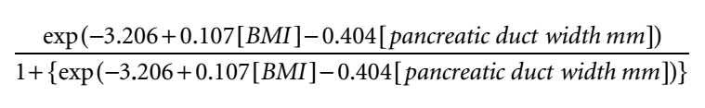
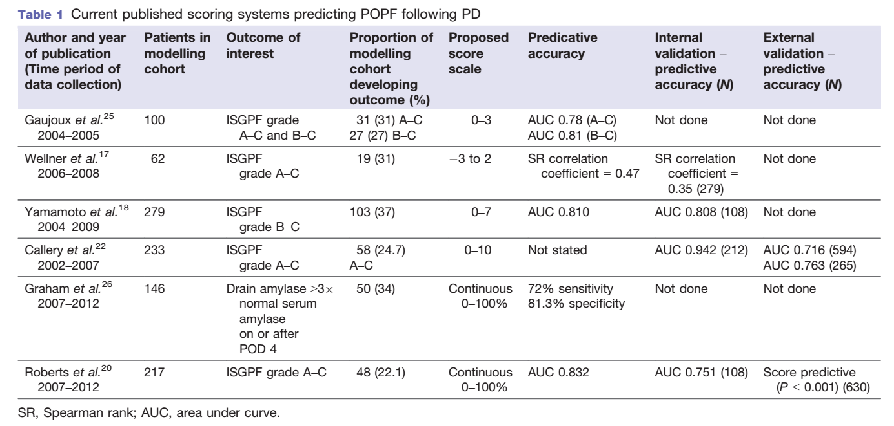
그림1. 수술 후 췌장루를 예측하는 모델들

5) 연구대상자 모집계획
췌장 또는 팽대부 주위 병변에 대해 췌십이지장절제술이 예정된 모든 환자들을 대상으로 본 연구에 대해 설명하고 동의 과정을 거쳐 대상자로 선정한다.

6) 수술 방법 및 수술 전후 관리
가) 양쪽 환자군 모두 통상적으로 시행하는 췌십이지장절제술 혹은 유문보존췌십이지장절제술을 시행하게 된다. 대조군의 경우에는 midline incision을 시행 후에 개복으로 수술을 진행하게 되며, 실험군의 경우에는 5-6개의 trocar를 이용하여 복강경 수술을 진행하게 된다. 복강경와 개복이 동일한 수술과정을 거쳐서 수술을 진행하게 되면 자세한 수술과정은 다음과 같다. Kocher maneuver를 행하여 십이지장을 유동화한다. Omentectomy를 시행하고 gastrocolic truck를 확인하고 결찰한다. 위 혹은 십이지장을 자동문합기 등을 사용하여 절제한다. 담낭절제술을 시행하고 위-십이지장인대를 박리하여 담관을 자르고 동결조직검사를 확인하여 종양 침범여부를 확인한다. 간문맥과 간동맥을 박리하고 주위 림프절을 박리한다. 위십이지장 동맥을 박리하여 결찰한다. Pancreas neck 에서 췌장을 자르고 동결조직검사로 종양침범여부를 확인한다. 근위부 공장을 박리하여 자르고 pancreas uncinated process를 상장간막 동맥 및 정맥으로부터 박리한다. 박리한 근위부 공장을 올려서 췌장-공장 문합술, 담관-공장 문합술, 위-공장 혹은 십이지장-공장 문합술을 시행한다. 이때 문합술은 각 기관에서 시행하는 방법을 사용한다.

나) 복강경 환자 군에서 수술 중 open conversion 기준
환자의 안전이 위협되는 상황에서는 연구자의 판단 하에 언제든지 개복으로 전환이 가능하며 특히 아래 상황에서는 개복을 고려한다.
- 상장간막정맥, 상장간막동맥, 간동맥 등의 혈관침범이 의심되어 수술진행이 어렵거나
이로 인해 혈관문합술이 필요한 경우
- 심한 췌장염으로 인해 수술 진행이 어려울 경우
- 복강경적인 처치가 어려운 출혈이 있을 경우

다) 수술 후 환자관리는 아래와 같은 프로토콜을 따른다.
수술 후 1일 : 수술 후 혈액 및 비위관 제거, 물 섭취, 조기 보행, cytokine check
수술 후 2일 : 미음 혹은 죽식을 시작
수술 후 3일 : 3일 이후부터 drain amylase와 drain양을 고려하여 JP를 제거 가능.
..3일 이후부터 functional recovery를 날마다 체크, cytokine check
수술 후 4일 : IV-PCA 제거
수술 후 5일 : CT등의 image F/U을 실시한다.
수술 후 7일 : 환자가 악성종양일 경우 tumor marker를 F/U한다. cytokine check

7) 관찰항목, 임상검사항목 및 관찰검사방법
“연구 기간”은 연구 등록으로부터 “규정 치료(Protocol treatment)”의 완결로부터 60일까지이다. “규정 치료(Protocol treatment)”는 수술 후 퇴원 시 종료된다.

가) 기본 사항 및 수술 전 평가
- 연구대상자 동의서
- 병력 청취
- 성별, 신장, 체중, BMI
- ECOG
- 활력징후 (혈압, 맥박, 호흡수, 체온)
- 삶의 질 설문평가 (EORTC QLQ-C30)
- 조영 증강된 복부 CT 또는 복부 MRI, PET/CT 통하여 확인한 pancreatic duct size
- 수술 전 담관염 발생여부 및 담관배액술 시행여부
- 혈액검사 : WBC, Hb, Plt
Calcium, Glucose, Albumin, Total bilirubin, Direct bilirubin, ALP, CRP, AST/ALT,
BUN, creatinine, CA19-9, CEA

나) 수술관련 평가
- 수술관련 : 수술일, 수술시간, 수술명, Operation conversion, Extent of resection, pancreas
texture(normal or hard or firm / fragile or non-fragile / pancreatitis 여부),
duct size, duct stent, PJ method and location of J-P drain data, blood loss,
transfusion performed, transfusion type/amount (출혈양은 전체 배액양에서
irrigation양을 뺀 것으로 정의한다.)
- 조직검사관련 : type of Tumor, Location of tumor
ⅰ) 악성인 경우 : Cellular differentiation, grade, T stage, N stage, M stage,
extent of resection
ⅱ) 양성인 경우 : low/moderate/high grade dysplasia

다) 수술 후 소견
- JP amylase 수치 : POD #1, #3, #5
- POD #6 or #7 혈액검사 : WBC, Hb, Plt
Calcium, Glucose, Albumin, Total bilirubin, Direct bilirubin, ALP,
CRP, AST/ALT, BUN, creatinine, CA19-9, CEA
- functional recovery : POD #3부터 퇴원 시점까지
퇴원시점부터 POD #30까지는 자유로운 보행과 식이만 확인
- Complication / Postoperative Course / Re-admission / Death follow-up
- 삶의 질 설문평가 (EORTC QLQ-C30)

8) 연구대상자의 이익과 위험
연구에 참여함으로써 발생하는 전체적인 위해 수준은 미 참여시와 차이가 없을 것으로 생각하나, 연구 의사와 의료진이 주기적으로 이상반응을 확인할 것이며, 연구참여로 인해 추가적인 위해가 발생하지 않도록 만전은 기한다.

9) 중지∙탈락 기준
- 대상자가 연구 참여를 거부하고 동의를 철회하는 경우
- 수술 방법이 상장간막정맥 등의 혈관을 포함한 다른 장기를 동반 절제하는 경우
- 수술 중 발견한 복강 내 전이로 인하여 근치적 수술이 어려운 경우
- 예상치 못한 문제(심근경색, 출혈, 심정지 등)로 수술을 완결하지 못한 경우
- 연구자가 연구 종료가 필요하다고 판단한 경우
위에서 언급한 경우로 연구를 종료하게 되면 이후의 치료 방법은 각 기관에 위임한다.

10) 부작용을 포함한 안전성의 평가기준, 평가 방법 및 보고 방법
가) 수술 중 발생한 유해 사례(Adverse event) 혹은 수술 후 발생한 유해사례에 대한 CTCAE v4.0 혹은 Clavien-Dido 분류를 규정 치료(Protocol treatment)를 받고 있는 환자에 적용하여 가장 심한 등급으로 결정한다.

- 유해 사례의 정의
유해 사례는 규정 치료(Protocol treatment)로부터 수술 후 2개월 이내의 환자에서 연구 계획과의 관련성은 상관 없이 발생한 모든 바람직하지 않은, 의도치 않은 질병 또는 증상으로 정의된다. 빈도와 정도에 있어서 임상적 유의성이 없는 생리학적 유동성은 유해 사례로 간주되지 않는다. 유해사례에 대한 데이터는 규정 치료로부터 수술 후 2개월까지 수집되어야 한다.

- 유해 사례의 신속보고
중대한 유해 사례는 다음과 같이 정의하며, 이러한 사건의 환자는 규정 치료(Protocol treatment)와의 관련성과는 무관하게 신속 보고를 해야 한다. 수술 직후가 아닌 치료 후에 발생한 문제로 중환자실에 재입원할 경우, 췌장루로 인해 재수술하는 경우, 60일 이내의 수술적인 치료가 필요한 재입원, 30일 이내의 사망 사건이 일어난 경우에는, 연구자는 48시간 내에 E-mail로 책임연구자에게 보고해야 하며, 책임연구자는 정보 공유를 위해 각 기관의 연구 감독자에게 이러한 유해 사례를 E-mail로 보내주어야 한다. Principal investigator는 이 사건을 가능한 빠르게 IRB에 보고할 것이고, 이에 대한 대응의 적절성에 대해 판단할 것이다.

- 이상반응 사례의 등급
경증(mild) 불편이 있으나, 일상 생활에 방해가 되지 않음
중등도(moderate) 일상 생활을 방해하거나 영향을 줄 정도의 불편
중증(severe) 일을 하거나 일상 생활을 수행할 수 없음
생명에 위협적(life-threatening)생명에 대한 즉각적인 위협

11) 효과 평가기준, 평가 방법 및 해석방법 (통계분석방법 등)
가) 수술 후 기능적 회복 일수
정의: 다음의 사항을 모두 만족하여야 기능적 회복이 되었다고 정의한다.
1. 정맥 진통제 투여 없이 경구 혹은 패치형 진통제만으로 통증 조절이 가능함.
2. 자유로운 보행이 가능함 (modified ERAS mobility scale 5/5)
3. 자유로운 식이가 가능함 (제공되는 식이의 1/3 이상 섭취)
4. 감염의 증거가 없어야 함 (체온 < 38.5도, CRP 15mg/dL)
5. 투여 중인 정맥영양주사제가 없어야 함.

나) 합병증 및 수술 후 평가
- 췌십이지장절제술 후 발생하는 모든 합병증을 대상으로 한다. 이중 Delayed Gastric
Emptying, Postpancreatectomy Hemorrhage, Postoperative Pancreatic Fistula등은
International Study Group의 기준을 준용하고, 발생한 합병증의 중증도는 Clavien-Dindo Classification을 통해 분류한다. (별첨 1 참조)

- 췌십이지장절제술과 관련된 합병증
* 복강 내 감염 : 복부 초음파나 복부 단층촬영상 복강 내 수액저류가 확인되고,
. 복통, 발열 등으로 인해 임상적으로 중재적 시술이 필요한 경우를 지칭.
* 복강 내 출혈 : 응급 수술 내지 중재적 시술이 필요한 출혈 및 혈종을 지칭.
* 담즙누출/담즙종(biloma) : 1주일이상 혈중 빌리루빈보다 높은 수치의 체액이
배액관으로 계속 배액되거나 이로 인해 새로운 배액관의
삽입이 필요한 경우를 지칭.
* 창상 합병증 : 수술 창상 부위에 발생한 것으로 seroma, hematoma, wound infection,
wound dehiscence, wound evisceration 등을 지칭.
* 전신 상태와 관련된 합병증
폐합병증 : 무기폐, 늑막 삼출, 페렴, 농흉, 기흉, 폐색전증, 호흡부전 등
심혈관 합병증 : 부정맥, 협심증/심근경색, 심부전, 뇌졸중 등
비뇨생식계 합병증 : 요로감염, 신부전, 뇨저류 등
소화기계 합병증 : 장마비/폐쇄, 위장관출혈, 대장염 등

- 기타 합병증을 기록한다.

다) 수술 후 삶의 질 평가
EORTC QLQ-C30 3판 한국어버전을 이용하여 퇴원시점에서의 삶의 질 설문을 평가한다. (별첨 5 참조)

라) 사망률
재원기간 중 사망환자를 대상으로 하며, 퇴원하였더라도 30일 이내 사망의 경우 재원기간 중 사망과 동일하게 산정한다.

마) 재입원
췌십이지장절제술과 관련된 문제로 인하여, 퇴원 후 60일 이내 재입원하는 모든 경우를 포함한다. 단, 췌십이지장절제술과 관련되지 않은 경우는 제외한다.

바) 수술 후 기능적 회복 설문지
퇴원 시점부터 POD #30까지 functional recovery 항목 중 자유로운 보행과 식이를 확인한다. (별첨 6 참조)

아) 평가해석방법
- 본 연구의 분석 대상 집단의 정의는 다음과 같다. 각 증례의 취급은 통계 분석 책임자가 통계학자와 협의를 갖고 결정한다.

분석 대상 집단 | 정의
최대의 해석 대상 집단  (Full analysis set, FAS) | 전체 등록 증례 중 등록 후 본 시험의 자격 기준을 충족하지 않는 것을 발견한 증례를 제외한 증례.
시험 계획서 준수 집단  (Per-protocol set, PPS) | 최대의 해석 대상 집단 중 다음의 기준을 충족 증례를 제외한 증례.  - 관측 미비 등으로 유효성을 평가할 수 없는 사례.  - 복강경 환자군에서 개복으로의 전환, 시험 실시 계획서 규정에서 중대한 일탈·위반한 사례.
표1. 분석 대상 집단의 정의

- 본 연구의 주된 분석의 목표는 대조군에 대해 시험군인 복강경을 시행받은 환자가 기능적 회복 일수 짧다는 우월성을 검증하는 것이다.
- 본 시험의 유의 수준은 양측 5 % 신뢰 계수는 0.95로 한다. 주된 분석은 FAS를 대상으로 대조군과 실험군의 Functional recovery 차이를 추정하고, Clopper-Pearson 법에 의해 신뢰 구간을 계산한다. 또한 범위형 변수에 대해 기대빈도가 5보다 작은 셀이 전체의 20% 이상인 경우 Fisher's exact test를 사용하고 그렇지 않은 경우 χ2 test를 사용하여 통계학적 유의성을 조사한다. 연속형 변수에 대해서는 Student’s t test, 그렇지 않으면 Mann-Whitney U test를 사용하여 조사한다. 참고로 stratified conditional logistic regression model을 적용하여 실험군의 대조군에 대한 조정 오즈 비의 점 추정치와 신뢰 구간도 계산한다. 신뢰 구간의 구성은 Wald 법을 사용한다.

12) 모니터링
본 연구의 모니터링은 서울아산병원 박혜경 전담간호사가 담당하며, 환자가 10% 모집될 때마다 모니터링을 실시하며 임상시험계획서와 GCP의 준수여부를 확인한다.
연구자는 연구 중과 연구 이후, 각 연구대상자를 쉽게 확인 할 수 있도록 연구대상자 신원 등록 작성한다. 연구대상자 확인 등록은 기밀로 다루어지고, 연구대상자 연구 기관 파일에 보관한다. 연구대상자 기밀 유지를 위해 사본을 두지 않는다. 연구와 관련된 모든 보고서와 정보 교환 시 연구대상자를 배정된 번호로만 확인한다. 연구자는 연구대상자 선별 기록을 작성해야 한다. 이는 임상연구 선정기준에 적합한지 결정하기 위해 만난 모든 연구대상자에 대한 보고이다.

13) 데이터의 획득, 기록
연구와 관련된 모든 자료는 증례기록서에 기록하고, 연구자는 증례기록서에 기입된 모든 자료가 정확하고 틀림 없음을 확인해야 한다. 모든 증례기록서 기입, 수정 및 변경은 연구자 또는 승인된 연구기관 담당자가 실시해야 한다.
데이터의 보관 및 GCP 지침에 따라, 연구자/기관은 임상 연구 실시를 위한 기본 문서에 명시된 모든 문서, 해당 규정에 명시된 모든 연구 문서와 함께 각 연구대상자에서 수집된 자료를 입증하는 모든 문서를 보관할 것이다. 연구자/기관은 사고로 인한 소실 또는 조기 폐기를 막기 위한 조치를 취해야 한다. 임상연구 완료일로부터 최소 3년 동안 기본 문서를 포함하여 연구 관련 문서를 보관해야 한다. 이 문서는 행정당국의 요구에 따라 더 장기간 보관될 수 있다. 만약, 자료 보관의 책임을 맡은 연구자가 은퇴 하거나, 재 배정되는 경우 또는 기타의 이유로 임상시험 기록의 보관에 관한 책임을 지지 않게 될 경우, 자료 보관 업무는 이를 수행할 다른 사람에게 인계되어야 한다.

14) 연구대상자에 대한 안전성 배려 및 연구의 윤리성 확보를 위한 방안준수:
본 임상연구는 의약품임상시험관리기준(KGCP, 식품의약품안전청 고시)에 따라 수행된다.
이 임상 연구의 계획과 실행에 있어서 프로토콜, ICH (International Conference on Harmonization) 가이드라인, 임상 연구 수행을 좌우하는 적용 가능한 규제 및 가이드라인의 원칙에 따라 수행한다. 뿐만 아니라 본 연구는 세계의사회(WMA) 2008년 59차 서울총회에서 개정된 가장 최신의 헬싱키 선언을 준수할 것이며, 서울아산병원 임상연구심의위원회 (IRB)의 승인을 받은 연구계획서에 따라 진행될 것이다.
사전에 연구대상자에게 충분히 설명하고 서면으로 동의를 한 경우에만 연구에 참여할 것이며, 지원자가 참여를 원하지 않는 경우는 자유의사에 의해 조사를 하지 않는다.

15) 연구대상자 보상규약
본 임상연구에 적용되는 췌십이지장절제술 전후 처치는 수술 후 회복강화 및 합병증 발생률 감소를 목적으로 적용되고 있다. 따라서 시험군의 대상자에게 본 임상연구는 일반적인 치료법에 비해 연구대상자인 환자의 건강 상 유해한 문제를 거의 발생시키지 않을 것으로 판단된다. 그러나 드문 경우에서라도 연구책임자가 본 임상연구와 직접적인 연관관계가 있는 연구대상자의 건강 상 유해상황이 발생했다고 판단될 경우에는 연구대상자에게 적절한 보상을 할 수 있는 조치를 마련할 것이다.

가) 원칙
- 연구대상자의 건강 상 유해상황이 본 임상연구의 프로토콜과 직접적 관련이 있으며,
통상적인 수술 전후 처치에서 예상되지 않는 심각한 수준으로 발생하였을 경우 그
치료비를 보상한다.
- 연구대상자의 건강 상 유해상황이 발생할 경우 본 임상연구에 직접적 관련과는 상관없이 연구자는 유해상황에 대한 의학적 처치에 최선을 다한다.

나) 다음의 경우에는 의학적 처치에 최선을 다하나, 치료비를 보상하지는 않는다.
- 본 임상연구의 프로토콜 이외의 원인으로 발생한 이상반응 (Adverse Event)에 의한
손상
- 서로 합의한 임상연구계획서를 환자가 준수하지 않음으로 야기된 손상
- 연구대상자의 부주의에 의해서 초래된 손상으로서 임상연구진행과 직접적인
인과관계가 없는 경우

위에서 언급한 제반 내용을 참고하여, 연구대상자가 본 연구에 의해 불이익을 받지 않도록 주의하며, 만약 본 연구에 의해 문제점이 발생한 경우 피해자 보상 규약에 의거하여 책임지도록 할 것이다.

16) 연구의 조기종료 기준
본 연구는 환자 목표기준의 50%가 참여하였을 경우 중간 분석을 실시할 예정이며, P value <0.003, 두 군 간의 입원일수가 2.9일 이상 차이가 날 경우 혹은 중대한 유해사례가 많아 연구를 진행하기 힘들 경우에는 조기종료를 결정하기로 한다.

5. 예상되는 연구결과 및 발전방향
복강경과 개복 췌십이지장절제술의 비교를 통해 아래의 결과를 예상해 볼 수 있다.
1) 복강경 췌십이지장 절제술후의 합병증 발생률, 사망률, 재입원률 등에 대한 정확한
자료를 획득할 수 있다.
2) 복강경 췌십이지장 절제술을 받은 환자에서 수술 후 빠른 회복을 통하여 단기임상결과를
향상시킬 수 있다.
3) 단기임상결과의 향상을 통해 재원기간을 단축시키고, 전체 치료비용을 절감 및 환자의
삶의 질 향상에 기여할 수 있다.
4) 단기임상결과의 향상을 통해 조기에 술 후 보조항암요법을 시행 및 완료할 수 있게
됨으로써 궁극적으로 생존률의 향상을 기대할 수 있다.
5) 차후 본 연구대상 환자들에 대한 장기 추적관찰을 통하여 장기 임상결과의 성적을
확인하여, 복강경 췌십이장 절제술의 장기 임상결과에 대한 영향을 평가할 수 있다.

6. 참고문헌

Wong-Lun-Hing, E. M. et al. Randomized clinical trial of open versus laparoscopic left lateral hepatic sectionectomy within an enhanced recovery after surgery programme (ORANGE II study) Br J Surg 104 (5) 525-535

Fayers, P., Aaronson, N. K., Bjordal, K., Groenvold, M., Curran, D., & Bottomley, A. (2001). EORTC QLQ-C30 Scoring Manual (3rd edition). (3rd ed.) Brussels: European Organisation for Research and Treatment of Cancer.

Jansson, K., Redler, B., Truedsson, L., Magnuson, A., Matthiessen, P., Andersson, M., & Norgren, L. (2004). Intraperitoneal cytokine response after major surgery: higher postoperative intraperitoneal versus systemic cytokine levels suggest the gastrointestinal tract as the major source of the postoperative inflammatory reaction. The American Journal of Surgery, 187(3), 372–377.

Lacy, A. M., García-Valdecasas, J. C., Delgado, S., Castells, A., Taurá, P., Piqué, J. M., & Visa, J. (2002). Laparoscopy-assisted colectomy versus open colectomy for treatment of non-metastatic colon cancer: a randomised trial. The Lancet, 359(9325), 2224–2229.

Leung, K. L., Kwok, S. P., Lam, S. C., Lee, J. F., Yiu, R. Y., Ng, S. S., et al. (2004). Laparoscopic resection of rectosigmoid carcinoma: prospective randomised trial. The Lancet, 363(9416), 1187–1192.

Shin, S. H., Kim, Y.-J., Song, K. B., Kim, S.-R., Hwang, D. W., Lee, J. H., et al. (2016). Totally laparoscopic or robot-assisted pancreaticoduodenectomy versus open surgery for periampullary neoplasms: separate systematic reviews and meta-analyses. Surgical Endoscopy, 31(9), 3459–3474.

Shin, S. H., Kim, S. C., Song, K. B., Hwang, D. W., Lee, J. H., Lee, D., et al. (2015). A comparative study of laparoscopic vs. open distal pancreatectomy for left-sided ductal adenocarcinoma: a propensity score-matched analysis. Journal of the American College of Surgeons, 220(2), 177–185.

Shin, S. H., Kim, S. C., Song, K. B., Hwang, D. W., Lee, J. H., Park, K.-M., & Lee, Y. J. (2016). Appraisal of Laparoscopic Distal Pancreatectomy for Left-Sided Pancreatic Cancer: A Large Volume Cohort Study of 152 Consecutive Patients. PloS One, 11(9), e0163266.

Song, K. B., Kim, S. C., Hwang, D. W., Lee, J. H., Lee, D. J., Lee, J. W., et al. (2015). Matched Case-Control Analysis Comparing Laparoscopic and Open Pylorus-preserving Pancreaticoduodenectomy in Patients With Periampullary Tumors. Annals of Surgery, 262(1), 146–155.
Palanivelu, C., Senthilnathan, P., Sabnis, S. C., Babu, N. S., Srivatsan Gurumurthy, S., Anand Vijai, N., et al.(2017). Randomized clinical trial of laparoscopic versus open pancreatoduodenectomy for periampullary tumours. British Journal of Surgery, 104(11), 1443–1450.

7. 연구추진일정
연구계획의 추진 일정을 항목별로 작성한다.
내용 | 2020년 12월 ~ 2022년 11월
 | 12 | 3 | 5 | 7 | 9 | 11 | 1 | 3 | 5 | 7 | 9 | 11
환자등록 | 50% | 70% | 90% | 100%
데이터분석 |  |  |  |  | 50% | 70% | 10%
학회발표 |  |  |  |  |  |  |  | 100%
논문작성 |  |  |  |  |  |  |  |  | 20% | 40% | 60% | 100%

8. 연구분담표
연구자의 연구 분담의 영역을 기술한다
내용 | 연구자
 | 성명 | 소속 | 직위
연구총괄, 연구수행, 원고 검토 | 김송철 | 서울아산병원 | 교수
연구수행, 원고작성 및 검토 | 윤유석 | 분당서울대병원 | 교수
연구수행, 원고작성 및 검토 | 강창무 | 세브란스병원 | 교수
연구수행, 원고작성 및 검토 | 홍태호 | 서울성모병원 | 교수
연구수행, 데이터 검토, 원고작성 및 검토 | 황대욱 | 서울아산병원 | 부교수
연구수행, 원고작성 및 검토 | 송기병 | 서울아산병원 | 부교수
연구수행, 데이터 검토, 원고작성 및 검토 | 이우형 | 서울아산병원 | 조교수
연구수행, 데이터 검토 | 이정우 | 평촌성심병원 | 조교수
연구수행, 데이터 검토 | 신상현 | 삼성서울병원 | 조교수
연구수행, 데이터 검토 | 권재우 | 서울아산병원 | 조교수
9. 소요예산
연구수행에 소요되는 예산을 아래의 예시와 같이 세부 항목별로 작성한다.
(단위: 원)
항목 | 내역 | 단가 | 수량 | 단위 | 합계
인건비 |  |  |  | 원
재료비(100%) | eCRF 개발 및 운용 | 10,000,000 | 1 | 원 | 10,000,000
연구활동잡비
여비
회의비
자문비/자료수집비
기타
합계(100%) |  |  |  |  | 10,000,000

별첨 1 Clavien-Dindo Classification
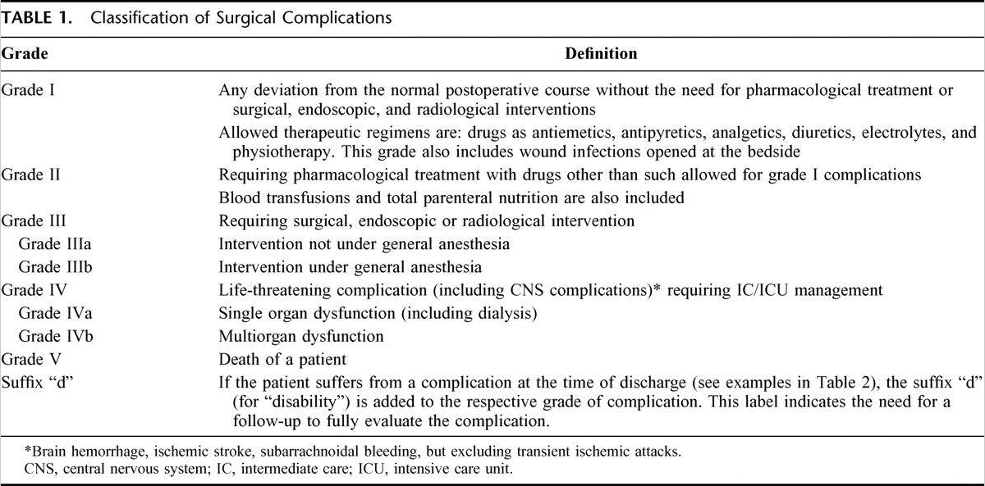
별첨 2 Postoperative pancreatic fistula classification

별첨 3 Delayed gastric emptying classification

별첨 4 Postpancreatectomy hemorrhage classification

별첨 5 KOREAN EORTC QLQ-C30 (버전 3)
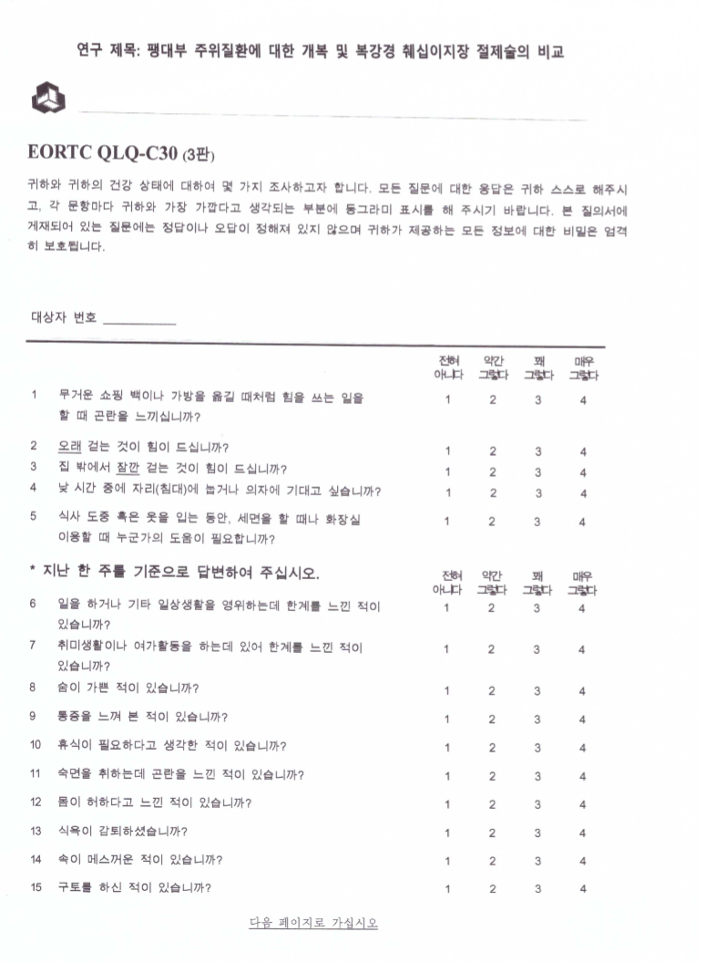

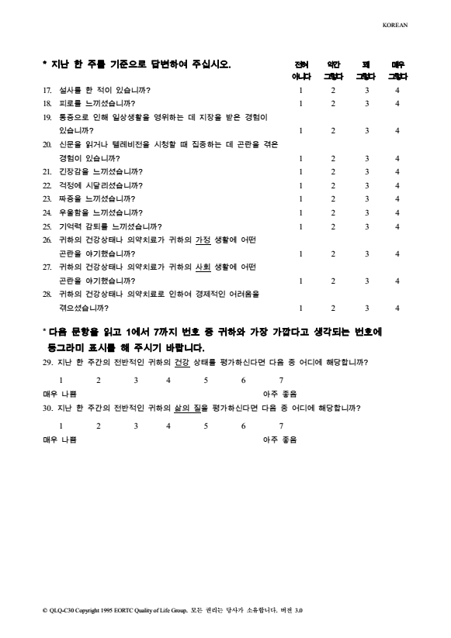

별첨 6 수술 후 기능적 회복 설문지
